Information/ansvar för sammandrag i Boliden 8.30-12.30 söndag 8/11.

Sälja fika/korv:
Finns att låna termosar/kaffebryggare i kiosken där vi ska stå i Boliden.
Sätt i gång kaffe & korv ni som är där från 8.30.
Ställ fram fika/muggar/servetter mm.
Sätt upp koden för swish synligt vid kiosken.

Allt som ska säljas inhandlas av Andreas Burlin (0705755064) och Alexandra Nilsson (0730278901), dom tar kontakt med de som ska sälja fikat och skickar allt med all handling samt prislista/swishkod med någon av er till Boliden.
Sekretariat:
Förslag på Speakertext innan matcher drar i gång:
”Hej och varmt välkomna till dagens sammandrag,
Vi vill påminna om att det är barn som idrottar här idag. Spelare, ledare och domare är här för att utvecklas och ha roligt. Därför finns en matchvärd på plats som bidrar till en trygg och positiv miljö runt matcherna.
Vi uppmanar alla i publiken till att heja, stötta och visa respekt för alla som deltar.
Tillsammans tar vi ansvar, tack för att ni hjälper till”

Uppmana gärna flera gånger till att handla i kiosken korv/fika/kaffe.

Matchvärd:
Väst finns att hämta upp i omklädningsrummet i Boliden innan 8.30. Matchvärdens uppgift är att bidra till en positiv miljö runt matcherna. Säga till om det är något avvikande från det.

Baka fika:
Lämna in fikat till Julia Stenmark (0703831970) senast kvällen innan sammandraget (om du själv ska dit kan du ta med det om du kommer i god tid). Allt bakas nöt- och mandelfritt. Bakar någon glutenfritt så märk gärna det så dem som ska sälja fika vet (inget krav).
Baka 20-25 kakor tex. En långpannekaka. Tänk på att kakorna ska säljas för 15kr styck när du gör storleken. Lägg det gärna i burkar vi kan slänga efteråt.

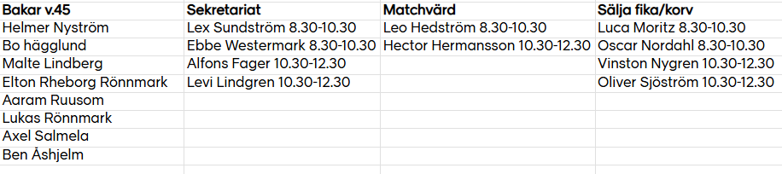

Har man inte möjlighet att vara på plats angiven tid är man själv ansvarig för att byta tid med någon annan

